Les utilisateurs d’Excel qui utilisent les macros VBA le savent bien : il existe plusieurs méthodes pour lancer une macro Excel. Pour celles qui ne s’exécutent pas toutes seules (par exemple à l’ouverture d’un classeur), le plus simple est de passer par l’onglet Développeur. Un clic sur le bouton Macros, un autre clic pour sélectionner la macro, et un troisième sur le bouton Exécuter, et c’est parti.
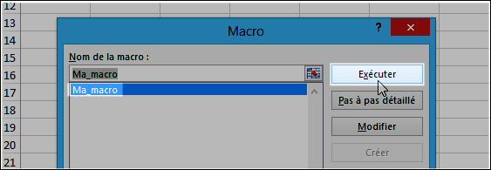
Si l’onglet Développeur n’est pas affiché (par choix ou non), il suffit d’utiliser le raccourci clavier Alt + F8 pour ouvrir la fenêtre Macros. Autre possibilité : affecter une combinaison de touches pour déclencher l’exécution. Ou encore ajouter un bouton dans une feuille (contrôle de formulaire) ou dans la barre d’outils Accès rapide. C’est tout ?
Non, on peut aussi – et c’est vraiment pratique – ajouter un bouton cliquable dans le ruban d’Excel, qui déclenchera l’exécution de la macro. C’est l’objet de ce tutoriel pour Excel 2010 et Excel 2013.
Pour l’exemple, nous avons choisi d’ajouter un bouton macro dans l’onglet Développeur, plus précisément dans un nouveau groupe personnalisé créé dans un onglet existant, l’onglet Développeur. Notez que la création d’un groupe personnalisé est obligatoire pour ajouter une commande dans le ruban : une commande (en l’occurrence ici, un bouton macro) appartient forcément à un groupe.
Ouvrez votre classeur Excel contenant la macro. Cliquez ensuite sur l’onglet Fichier puis sur Options. Dans la fenêtre qui s’ouvre, cliquez, sur la gauche, sur Personnaliser le ruban.
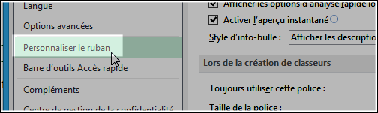
Sur la droite, cliquez sur la liste Choisir les commandes dans les catégories suivantes (qui affiche par défaut Commandes courantes). La liste se déroule : cliquez sur Macros.
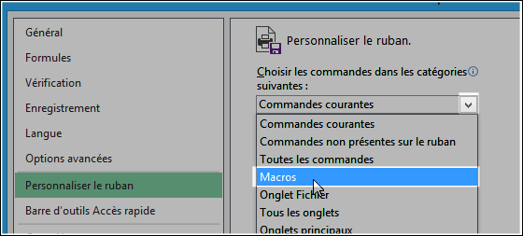
La liste des macros du classeur s’affiche, mais avant d’en sélectionner une, il faut créer le groupe personnalisé. Sur la droite, sélectionnez l’ongletDéveloppeur. Si la case à cocher devant le nom de l’onglet n’est pas cochée, cochez-la (sinon, l’onglet ne sera pas affiché). Puis, en dessous, cliquez sur le bouton Nouveau groupe.
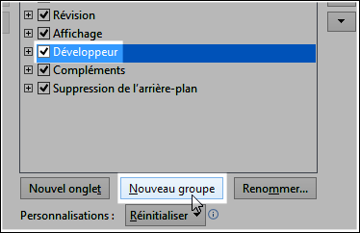
L’arborescence de l’onglet Développeur se déroule, avec le nouveau groupe qui porte le nom Nouveau groupe (Personnalisé). Cliquez sur le boutonRenommer, et donnez à ce groupe un nom plus explicite, par exemple Mes macros, et choisissez un petit symbole graphique dans la liste. Cliquez sur OK pour valider le nom et le symbole.
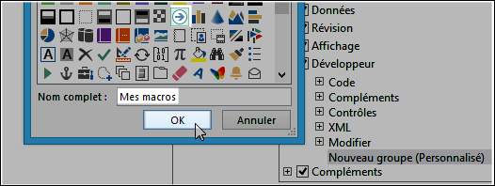
Le nouveau groupe étant toujours sélectionné, sélectionnez maintenant la macro à ajouter dans ce groupe (sur la gauche), et cliquez sur le boutonAjouter.
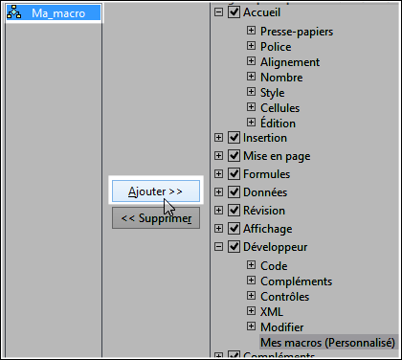
Cliquez sur le bouton OK. La fenêtre des options se ferme. Activez alors l’onglet Développeur : et voilà, au bout du ruban, votre bouton macro, dans le nouveau groupe personnalisé ! Vous pouvez maintenant cliquer dessus quand bon vous semble pour lancer votre macro.
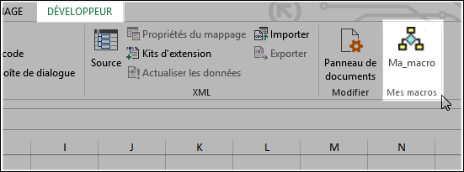
Notez que si vous cliquez sur ce bouton avec un autre classeur ouvert que celui qui contient la macro, Excel ouvrira le classeur original (avec un avertissement de sécurité, le cas échéant) afin d’exécuter la macro. La macro est ainsi donc disponible partout, pourvu que vous ne déplaciez pas le classeur qui la contient. Pratique !

